今日动态
2024.4.11 周四 阴天
记录人：姜娜
※一日活动篇
◎今日来园人数：21人，2人缺勤。
◎早点：鲜牛奶、多样饼干、核桃干。
◎午餐：荞麦饭、清蒸鸦片鱼、干锅包菜、丝瓜蛋汤。
◎水果：冰糖雪梨羹。
◎午点：红豆吐司面包。
姓名 | 来园情况 | 自主放物品 | 午饭情况 | 午睡情况 | 午点情况 | 大便情况
高昀棋 | ☆ | ☆ | ☆ | ☆ | ☆
陈琬儿 | ☆ | ☆ | ☆ | ☆ | ☆
秦初曈 | ☆ | ☆ | ☆ | ☆ | ☆
曹钰欣 | 请假 | 请假 | 请假 | 请假 | 请假
余思纯 | ☆ | ☆ | ☆ | ☆ | ☆
张榕汐 | ☆ | ☆ | ☆ | ☆ | ☆
陆亦萱 | ☆ | ☆ | ☆ | ☆ | ☆
陈欣尹 | ☆ | ☆ | ☆ | ☆ | ☆ | 上1
陈诗羽 | ☆ | ☆ | ☆ | ☆ | ☆
张子瑶 | ☆ | ☆ | ☆ | ☆ | ☆
陈佳奕 | ☆ | ☆ | ☆ | ☆ | ☆
蒋仟岚 | ☆ | ☆ | ☆ | ☆ | ☆
朱舒窈 | ☆ | ☆ | ☆ | ☆ | ☆
陈舒然 | ☆ | ☆ | ☆ | ☆ | ☆
秦昊吕 | ☆ | ☆ | ☆ | ☆ | ☆
刘一航 | ☆ | ☆ | ☆ | ☆ | ☆
万靖炘 | ☆ | ☆ | ☆ | ☆ | ☆
巢惟燚 | 请假 | 请假 | 请假 | 请假 | 请假
陆奕果 | ☆ | ☆ | 剩饭剩菜 | ☆ | 喂完
沈梓诺 | ☆ | ☆ | ☆ | ☆ | 喂完
陈杭昱 | ☆ | ☆ | ☆ | ☆ | ☆
蒋一帆 | ☆ | ☆ | ☆ | ☆ | ☆
陈宥和 | ☆ | ☆ | ☆ | ☆ | ☆
来园情况：能和老师打招呼。
自主放物品：能绕好水杯带，将水杯放在水杯架上，把物品摆放在抽屉里☆
午饭情况：能够独立把饭菜吃完☆
午睡情况：能够在1点前入睡☆
午点情况：能够独立把午点吃完☆

※区域游戏篇
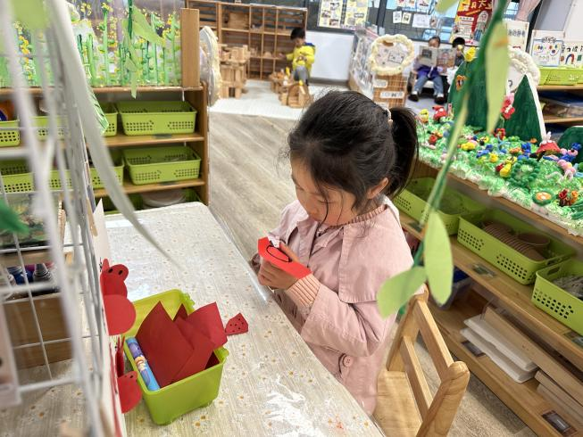 | 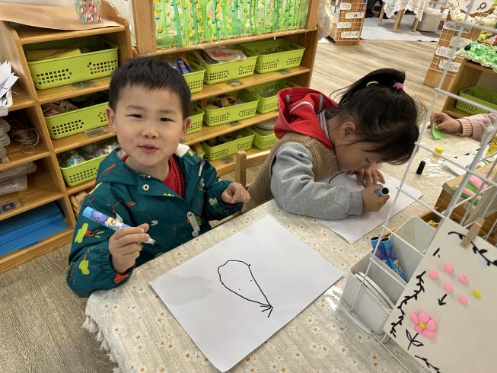
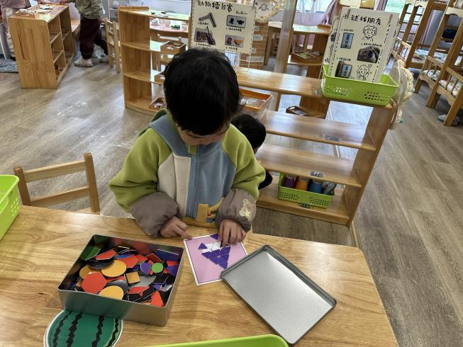 | 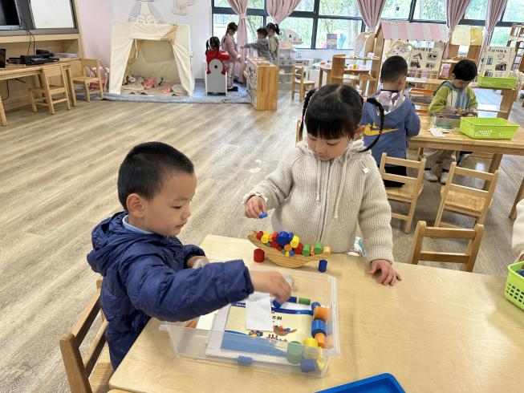
在美工区中，炘炘和佳佳在画可爱的老鼠；陆亦萱在做七星瓢虫。
在益智区中，毛毛玩拼图游戏，用许多小三角形组合拼成一块大三角形，需要仔细观察，耐心寻找正确的位置；张子瑶、弟弟在科探区玩月亮平衡船，锻炼幼儿的观察力和专注力，训练手眼协调能力，想方法保持月亮船的平衡稳定。

※集体活动篇
语言：快乐的远足
这是一节谈话活动，远足是孩子们所喜爱的一项实践活动，在远足过程中，不仅能增进同伴间的友情，而且还能领略到大自然的美景，亲近大自然感受大自然的变化，并且培养坚持不懈的品质。本次活动通过谈话，让幼儿大胆的表达，说一说远足过程中所做，所见，所知，从而体会远足的快乐。
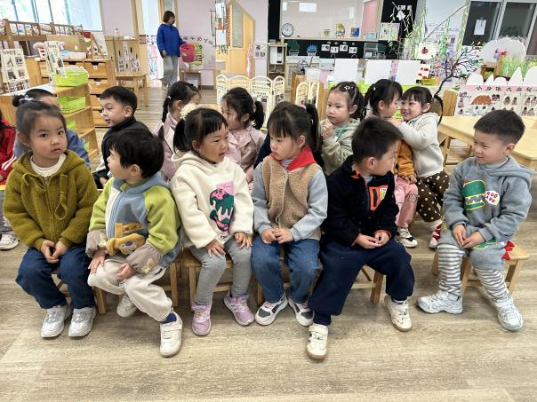 | 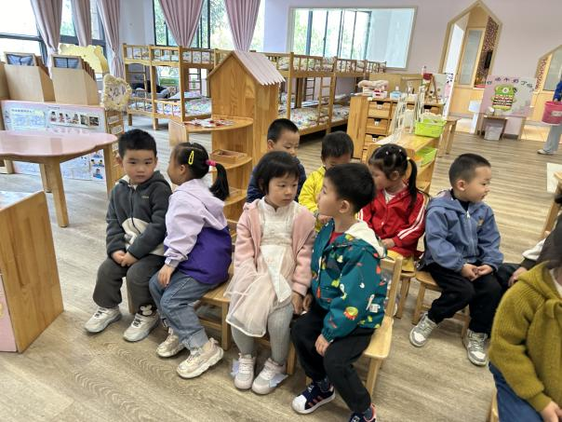
活动中小朋友们都乐意与同伴分享远足的快乐，并养成良好的倾听习惯。
其中陈宥和、张榕汐、万靖炘、高昀棋、余思纯、陈诗羽、秦初曈、蒋一帆、陈佳奕、陈杭昱、陈欣尹、沈梓诺、陆亦萱小朋友能尝试用完整的语言大胆地在集体面前讲述远足期间发生的快乐的事。

※温馨提示篇
为营造家庭、社会共同保护孩子健康成长的良好氛围，树立正确教育观念，常州市教育局和区委区政府工作部署，发布《致家长的一封信》，共同监督举报违规培训行为。

